**6 В класса 23.03.-28.03.**

|  |  |  |  |  |
| --- | --- | --- | --- | --- |
| дата | урок | предмет | задание | График отправки и приема д/з |
| 23.03.20 | 1 | Биол.. | 15, вопросы в конце параграфа, устно/ Интерактив: Кто как двигается. Заполнить таблицу <http://files.school-collection.edu.ru/dlrstore/00000735-1000-4ddd-00f0-1500475d4308/341.swf> | Сделать фото заполненной таблицы отправить на почту АСУ РСО учителю. |
| 2 | Мат.. | Якласс –тр.работа |  |
| 3 | Анг.. | Стр.111 правило |  |
| 4 | ИКТ | Учитель Лебедева М.В.  Электронное приложение к учебнику: http://www.lbz.ru/metodist/authors/informatika/3/eor6.php  § 18. Управление исполнителем Чертежник.  Выполните онлайн-тест «Управление исполнителем Чертежник». **вариант 1** | Сфотографируйте результат и отправьте на почту: marina74-leb@yandex.ru  Работу отправляйте до 24.03 |
| 5 | Рус.яз | Е .Захарьина. Диктанты .ВПР. Списывание текста с соблюдением орфографических и пунктуационных норм В1 | Скрин текста прислать на почту |
| 6 | Физ.ра | Выполнять комплекс утренней гимнастики. Написать реферат на тему «Режим дня школьника – какой он должен быть. Мой режим дня». (титульный лист, объем не более 3х страниц) Задание на неделю | До 28.03. на почту. Makary4eva@yandex.ru |
| 24.03.20 | 1 | Мат. | Якласс –тр.работа |  |
| 2 | Рус.яз. | Е .Захарьина. Диктанты .ВПР. Списывание текста с соблюдением орфографических и пунктуационных норм В2 | Скрин текста прислать на почту |
| 3 | Ист.. | §16 «Батыево нашествие на Русь», читать, ответ на вопросы 1-2 в тетради. | Фото или скан работы прислать на почту АСУ РСО до 20.00 24 марта.  Электронная почта [ZavrazhnykhS@yandex.ru](mailto:ZavrazhnykhS@yandex.ru) |
| 4 | Мат. | Якласс –тр.работа |  |
| 5 | Лит-ра | Нравственные проблемы повести. Аргументы из текста. | Скрин аргументов прислать на почту (печатный вариант). |
| 6 | ИЗО. | Смотри ниже. |  |
| 25.03.20 | 1 | Лит. | Сочинение – рассуждение Что такое доброта? | Скрин сочинения прислать на почту. (печатный вариант). |
| 2 | ИКТ. | Проверочная работа «Чертежник» на сайте Якласс (yaklass.ru) | Результаты и сроки на сайте Якласс |
| 3 | Анг.яз. | ГЛУ- с.95 упр.2,5,6(п) |  |
| 4 | Мат. | Якласс – тр.работа |  |
| 5 | Рус.яз. | Е.Захарьина. Диктанты. ВПР. Списывание текста с соблюдением орфографических и пунктуационных норм В3 | Скрин текста прислать на почту |
| 6 | Физ.-ра |  |  |
| 26.03.20 | 1 | Тех. | Начало формы  Задание мальчикам на почте в АСУ РСО  Конец формы |  |
| 2 | Тех. | Задание девочкам: комнатные растения (Доклад 1- 2 с указанием источника информации на Вайбер т 8927 6109830 |  |
| 3 | Геог. | п.51 изучить, устно ответить на вопросы параграфа. |  |
| 4 | Мат. |  |  |
| 5 | Муз. | задание на почте в АСУ РСО |  |
| 6 | Рус .яз | Е .Захарьина. Диктанты .ВПР. Списывание текста с соблюдением орфографических и пунктуационных норм В4 | Скрин текста прислать на почту |
| 27.03.20 | 1 | ИКТ | Учитель Лебедева М.В. | Программы отправляйте на почту: marina74-leb@yandex.ru  Работу отправляйте до 28.03 |
| 2 | Анг.яз | ГЛУ-с.96 упр.1,2(у),упр.3(п) |  |
| 3 | Общ. | Выполнить дополнительное задание к домашней работе (файл прикреплен к д/з) | Фото или скан работы прислать на почту АСУ РСО до 20.00 27 марта.  Электронная почта [ZavrazhnykhS@yandex.ru](mailto:ZavrazhnykhS@yandex.ru) |
| 4 | Анг.яз | Упр.3 стр 112 п |  |
| 5 | Русс.яз | Е .Захарьина. Диктанты .ВПР. Списывание текста с соблюдением орфографических и пунктуационных норм В5 | Скрин текста прислать на почту |
| 6 | Лит-ра | Рассуждение .Что такое сила воли? Аргументы из текста | Скрин аргументов прислать на почту (печатный вариант). |
| 28.03 | 7 | Ист. | На сайте РЭШ прослушать урок № 37 «Батыево нашествие на Русь» в разделе 27 «Русские земли в середине XIII-XIV вв.», ответы на вопросы 4-5 после п. 16. | Фото или скан работы прислать на почту АСУ РСО до 20.00 27 марта.  Электронная почта [ZavrazhnykhS@yandex.ru](mailto:ZavrazhnykhS@yandex.ru) |
| 1 | Мат. | Повт. П.39-41, №1162, 1164 |  |
| 2 | Анг.яз | ГЛУ- стр.97упр.1,3(у),стр 98(учить слова) Гизатулина ЛУ  Упр 4,6 стр112 (п) ЕчмаеваТ.А |  |
|  |  |  |  |
|  |  |  |  |
|  |  |  |  |

ИЗО

Правила воздушной перспективы –

* удаленные от наблюдателя объекты выглядят голубыми, синими, фиолетовыми или беловатыми в зависимости от плотности воздуха между наблюдателем и объектом.
* светлые объекты вдали темнеют, а темные - светлеют.

Нарисуем морской пейзаж

1 проведем линию горизонта



2. нарисуем горы

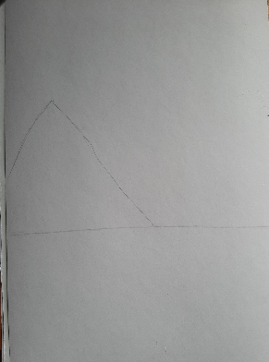 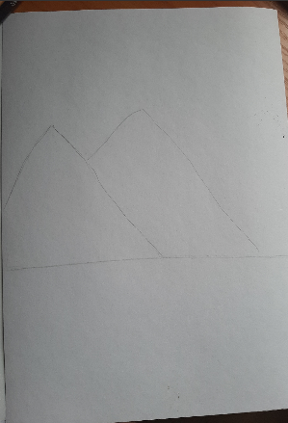 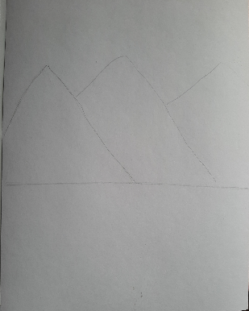

3. Т.к мы рисуем цветными карандашами, то наносим тени по основной цвет. Синим или филетовым цветом заштриховывам дальние горы. Чем дальше гора, тем больше синего цвета.

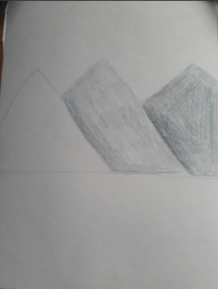

4. поверх синего слоя наносим зеленый, на ближней к нам горе можно добавить желтых штрихов. 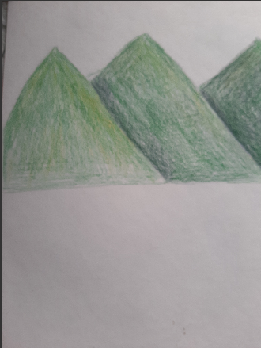

5. Рисуем море: около гор – синие штрихи. Внизу листа - голубые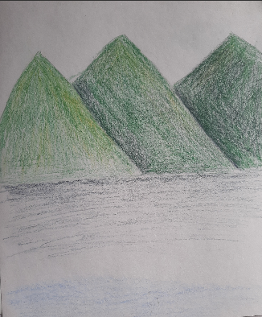 Плавно соединияе их между собой. 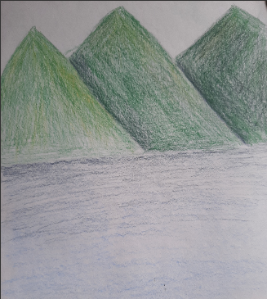

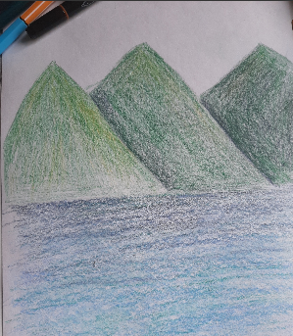

На сегодня хватит! НО работа не завершена!

Большая просьба сохранить эти работы до следующей недели. Мы продолжим.

Фото присылать до 15.00 28.03.2020 на адрес [Meshcherayk63@yandex.ru](mailto:Meshcherayk63@yandex.ru) или в АСУ РСО .